TP : Comprendre et modéliser les conséquences des changements climatiques
- La fonte des glaces -

Document 1 : le Polar Summit (2023) | Document 2 : Mesures du niveau marin depuis 1880
Un "appel" en faveur des pôles et glaciers a été lancé vendredi 10 novembre à Paris en conclusion d'un sommet international sur ces espaces fragiles menacés par le réchauffement climatique, la France annonçant de son côté de nouveaux moyens dans la recherche.  One Planet – Polar Summit : dans le cadre des sommets "ONE Planet", le rendez-vous consacré cette fois-ci aux pôles et aux glaciers – qui s'est tenu du 8 au 10 novembre au Muséum national d'Histoire naturelle à Paris – a abouti à un "appel de Paris" qui, selon le président français, réunit déjà "une trentaine d'États signataires".  Parmi eux, plusieurs pays européens mais aussi l'Inde, Singapour, la Corée du Sud... Ou encore Tuvalu et l'Australie, qui vient d'offrir l'asile climatique aux 11 000 citoyens de ce petit ensemble d'îles du Pacifique grignoté par la montée des eaux et menacé de disparition.  Source : https://www.geo.fr/environnement/que-prevoit-appel-de-paris-pour-les-poles-et-glaciers-signe-par-plus-de-30-pays-217511 | 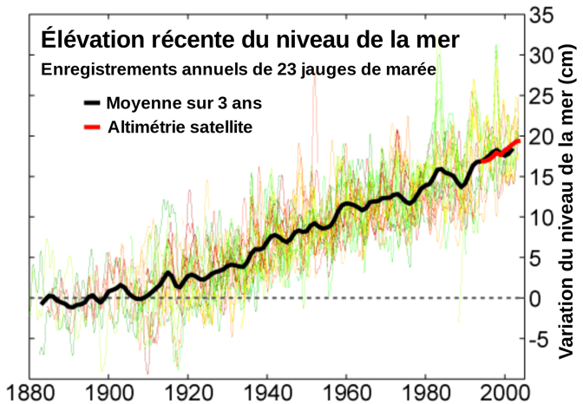  Source : Robert A. Rohde, translated by SuperManu, CC BY-SA 3.0 via Wikimedia Commons

L’élévation du niveau marin depuis plus d’un siècle a plusieurs origines, essentiellement la dilatation thermique des océans et la fonte des glaces, toutes deux causées par un réchauffement climatique global.
Mais toutes les glaces n’ont pas le même rôle dans cette montée des eaux. D’après les scientifiques, l'élévation progressive du niveau de la mer depuis plus d’un siècle n'est pas liée à la fonte de la banquise mais à celle des glaciers et calottes de glace continentales.

Consigne : À partir du dossier documentaire et du matériel à disposition, imaginez et réalisez un protocole rigoureux permettant de tester cette affirmation.

Modalité : travail en équipe de 4
Matériel :
- 2 glaçons (chacun formé à partir d’environ 80mL d’eau)
- Roche (famille des granites, roches principales de la croûte continentale) ou petit bécher retourné
- 2 gros béchers ou cristallisoirs
- Bain-marie, eau
- Feutre, chiffon, règle… et votre smartphone pour prendre des photos ou filmer
Que faire des glaçons ?
Que mesurer ?
Pourquoi ce bain-marie ?

Protocole à compléter et faire valider par la professeure :


roche



Montage 1
Montage 2

Compte-rendu : Indiquez le problème posé, justifiez votre protocole (quel élément du montage modélise quoi…), insérez des schémas et/ou photographies légendées, présentez vos résultats chiffrés, et rédigez votre conclusion.
Forme : traitement de texte ou vidéo ou diaporama (possible avec audio), à rendre avant la séance suivante.
Dossier documentaire : le Pôle Nord et ses glaces

Source des documents : site de l’expédition Polar Pod https://www.polarpod.fr/fr

Document A : Carte du Pôle Nord
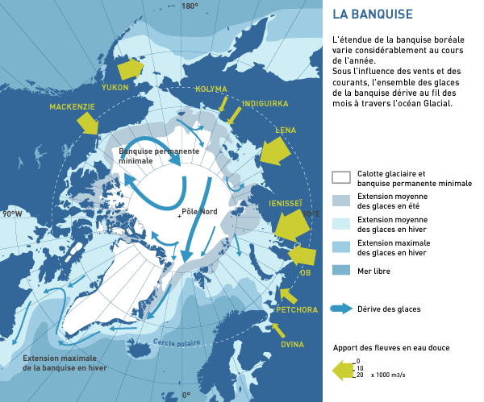

Document B : Les inlandsis ou calottes de glace
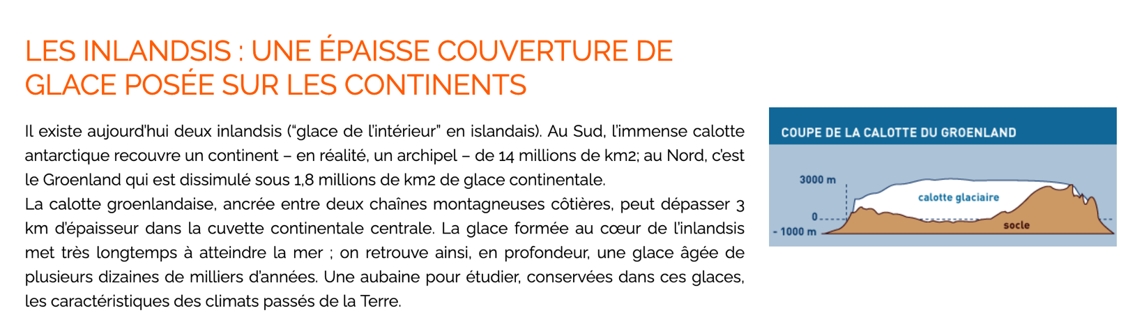

Document C : La banquise


